CURICULUM VITAE
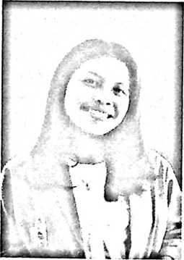
Siska Situru', lahir pada tanggal 27 Agustus 2000 di
Balusu, Kecamatan Balusu, Kabupaten Toraja Utara.
Penulis merupakan anak kedua dari pasangan suami istri
yakni Bapak Edy Pasande dan Ibu Thebry Salhuteru
(Almh.), dan satu orang saudara yakni Liniaty Limba
(Kakak). Adapun jenjang pendidikan yang telah
ditempuh oleh penulis yakni pada tahun 2005 masuk di TK Balusu dan selesai
pada tahun 2006. Kemudian pada tahun 2006 masuk di Sekolah Dasar 4 Balusu,
dan tamat pada tahun 2012. Selanjutnya, pada tahun 2012 melanjutkan
pendidikan di Sekolah Menengah Pertama Negeri 2 Balusu dan tamat pada
tahun 2015. Setelah menempuh pendidikan di tingkat menengah pertama,
selanjutnya pada tahun 2015 penulis melanjutkan pendidikan di SMA Negeri 2
Rantepao yang sekarang sudah berganti nama menjadi SMA Negeri 2 Toraja
Utara, dan tamat pada tahun 2018. Kemudian, atas dorongon dari orang tua serta
keluarga sehingga pada tahun 2018 melanjutkan studi di Institut Agama Kristen
Negeri (IAKN) Toraja dengan mengambil jurusan Pendidikan Agama Kristen
(PAK).

